LCD屏幕显示原理
VCLK 屏幕显示电子枪向右移动一个像素
最右边有一个HSYNC行同步信号后，移动到下一行的最左边
每一帧结束后，有VSYNC完成一帧，回到原点

/dev/fb0 就是 LCD 对应的设备文件，/dev/fb0 是个字符设备，因此肯定有 file_operations 操作集，fb 的 file_operations 操作集定义在 drivers/video/fbdev/core/fbmem.c 文件
fb_open函数
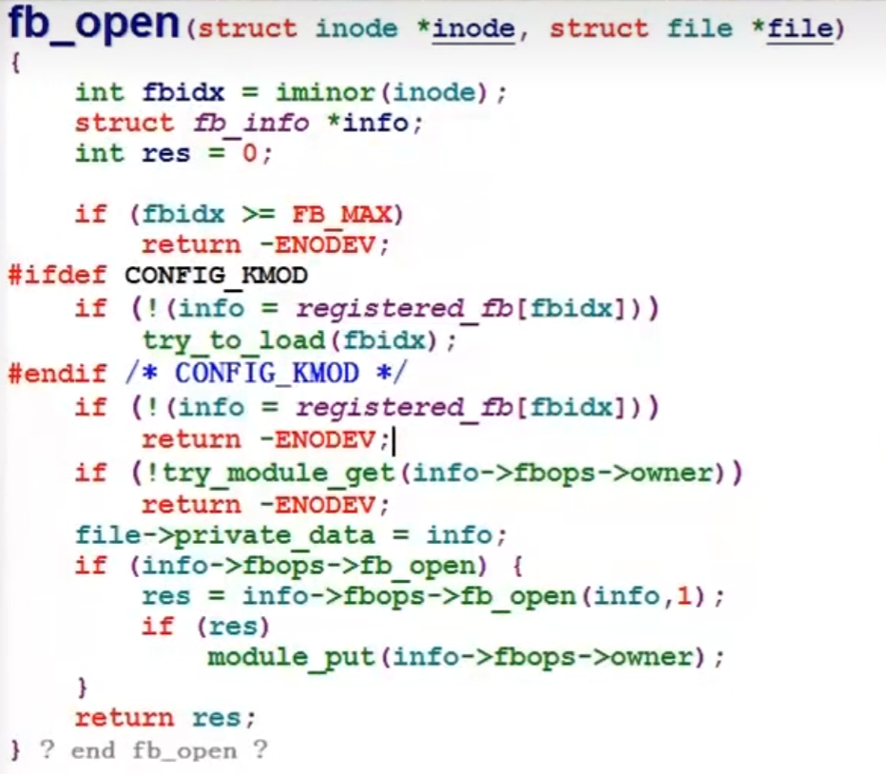
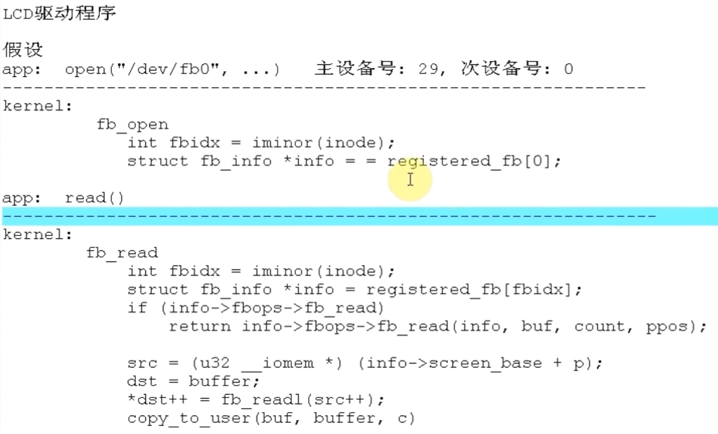
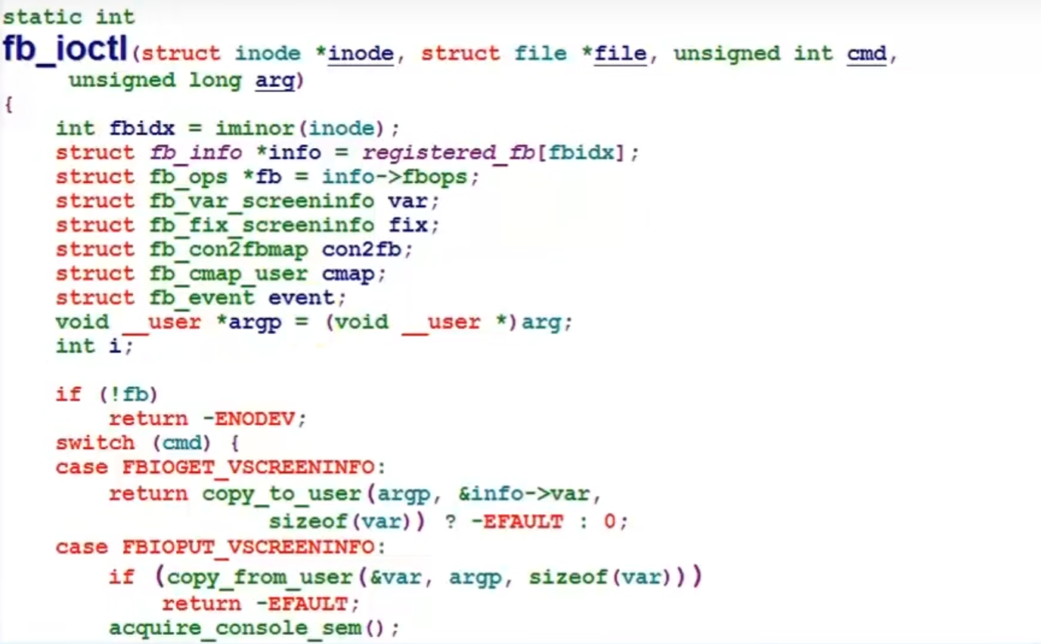

Linux 内核将所有的 Framebuffer 抽象为一个叫做 fb_info 的结构 体，fb_info 结构体包含了 Framebuffer 设备的完整属性和操作集合，因此每一个 Framebuffer 设 备都必须有一个 fb_info
fb_info 结构体的成员变量很多，我们重点关注 var、fix、fbops、screen_base、screen_size 和 pseudo_palette。mxsfb_probe 函数的主要工作内容为：
①、申请 fb_info。
②、初始化 fb_info 结构体中的各个成员变量。
③、初始化 eLCDIF 控制器。
④、使用 register_framebuffer 函数向 Linux 内核注册初始化好的 fb_info。register_framebuffer 函数原型如下： int register_framebuffer(struct fb_info *fb_info) 函数参数和返回值含义如下： fb_info：需要上报的 fb_info。
